ענן דלת נר ועיסה – מאוהל שרה לאוהל רבקה
וַיְבִאֶהָ יִצְחָק הָאֹהֱלָה שָׂרָה אִמּוֹ וַיִּקַּח אֶת רִבְקָה וַתְּהִי לוֹ לְאִשָּׁה וַיֶּאֱהָבֶהָ וַיִּנָּחֵם יִצְחָק אַחֲרֵי אִמּוֹ: (ברא' כד סז).
בראשית רבתי על הפסוק - אהבת האדם אחרי אשתו
עד שלא נשא אדם אשה אהבתו הולכת אחר הוריו. משנשא, אהבתו הולכת אחר אשתו, שנאמר: "וינחם יצחק אחרי אמו".
בראשית רבה ס טז פרשת חיי שרה – מאוהל שרה לאוהל רבקה
"ויביאה יצחק האהלה שרה אמו" (בראשית כד סז). כל ימים שהיתה שרה קיימת היה ענן קשור על פתח אוהלה, כיון שמתה פסק אותו ענן, וכיון שבאת רבקה חזר אותו ענן. כל ימים שהיתה שרה קיימת, היו דלתות פתוחות לרוחה, וכיון שמתה שרה פסקה אותה הרוחה, וכיון שבאת רבקה חזרה אותה הרוחה. כל ימים שהיתה שרה קיימת, היה ברכה משולחת בעיסה, וכיון שמתה שרה פסקה אותה הברכה, כיון שבאת רבקה חזרה. כל ימים שהיתה שרה קיימת היה נר דולק מלילי שבת ועד לילי שבת, וכיון שמתה פסק אותו הנר, וכיון שבאת רבקה חזר.
נֵר מְהַבְהֵב  מִשַּׁבָּת לְשַׁבָּת  כָּמֵהַּ הַלֵּב  לְבֵֵן אוֹ לְבַת  עָנָן קָשׁוּר  רֶחֶם סָגוּר  בְּרָכָה בַּעִסָּה  מְהוּלָה בְּלוּלָה  בְּדִמְעָה שֶׁל שִׂמְחָה  בַּעֲתִירָה וּתְפִלָּה  וְדֶלֶת הָעוֹלָם נְעוּלָה | דוֹר אָבוֹת וְאִמָּהוֹת  חוֹלֵף בְּשֵׂיבָה  וְדוֹר בָּנִים וּבָנוֹת  בָּא בְּתִפְאָרָה  שׁוּב מֵאִיר וְדוֹלֵק  הַנֵּר שֶׁכָּבָה  שׁוּב סוֹכֵךְ וְחוֹבֵק  הֶעָנָן שֶׁכָּלָה  שׁוּב תּוֹפַחַת הָעִסָּה  בְּנִחוּמִים שֶׁל אַהֲבָה  וְדֶלֶת לָעוֹלָם פְּתוּחָה בִּרְוָחָה
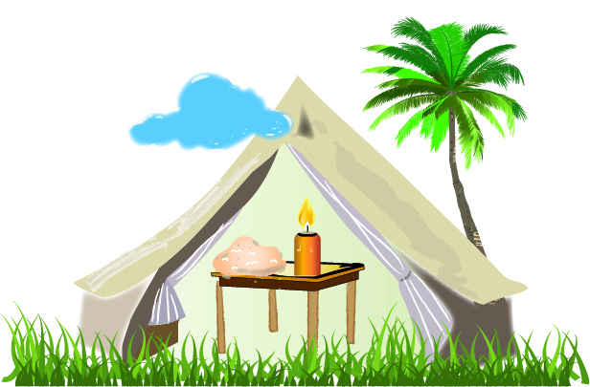
שבת שלום מחלקי המים

מפרש רמב"ן: "ויאהבה וינחם - ירמוז שהיה מצטער מאד על אמו ורחק ממנו מנחם עד שניחם באשתו באהבתו אותה".
כך אירע ליצחק שנישואיו עם רבקה באו לאחר פטירת אמו והם שניחמוהו. אבל בכל אדם, אהבת האשה גוברת על אהבת ההורים ושיאריכו ההורים ימים), ראה מדרש ילקוט שמעוני חיי שרה רמז קט שמתבסס על הפסוק בפרשת בראשית: "וינחם יצחק אחרי אמו - רבי יוסי אמר: שלש שנים עשה יצחק אבל על אמו ולאחר שלש שנים לקח את רבקה ושכח אבל אמו. מכאן אתה למד, עד שלא לקח אדם אשה אהבתו הולכת אחר הוריו, לקח אדם אשה אהבתו הולכת אחר אשתו שנאמר: על כן יעזב איש את אביו ואת אמו וגו' - וכי יעזוב איש את מצות כַבֵד? אלא שאהבת נפשו דובקת אחרי אשתו שנאמר ודבק באשתו". אבל במדרש אגדה (בובר), שיטה אחרת: "וינחם יצחק אחרי אמו. כל זמן שאמו של אדם בחייה אהבתו הולכת עם אמו, מתה אמו אהבתו הולכת לאשתו", וכך גם מפרש רש"י: "דרך ארץ כל זמן שאמו של אדם קיימת כרוך הוא אצלה, ומשמתה הוא מתנחם באשתו".
הענן שהיה קשור על ראש הר המוריה בדרך לעקידה (בראשית רבה נו א), נקשר כאות של חיים באוהל רבקה.

